**Практична робота No1**

**Алгоритми роботи з масивами.**

**Любченко Олег 35 група**

Завдання 1

1. Написати програму, яка визначає кількість ненульових елементів

одновимірного масиву.

2. Написати програму, яка заміняє нулями непарні елементи двовимірного

масиву цілих чисел.

3. Написати програму, яка визначає кількість учнів у класі чий зріст вище

середнього.

4. Написати програму, яка визначає максимальний елемент двовимірного

масиву цілих чисел та його положення у масиві.

5. Написати програму, яка підраховує суму елементів масиву цілих чисел по

стовпчикам. Результати збережіть у іншому масиві.

#include <iostream>

using namespace std;

int main() {

    int arr[] = {1, 0, 3, 0, 5, 0, 7, 8, 9, 0, 0};

    int count = 0;

    for(int i = 0; i < sizeof(arr)/sizeof(arr[0]); i++) {

        if(arr[i] != 0) {

            count++;

        }

    }

    cout << "Result: " << count << endl;

    return 0;

}

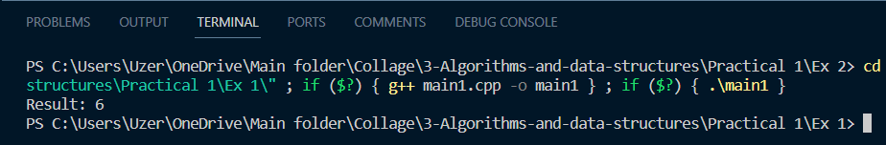

#include <iostream>

using namespace std;

int main() {

    int arr[3][3] = {{1, 2, 3}, {4, 5, 6}, {7, 8, 9}};

    for(int i = 0; i < 3; i++) {

        for(int j = 0; j < 3; j++) {

            if(arr[i][j] % 2 != 0) {

                arr[i][j] = 0;

            }

        }

    }

    for(int i = 0; i < 3; i++) {

        for(int j = 0; j < 3; j++) {

            cout << arr[i][j] << " ";

        }

        cout << endl;

    }

    return 0;

}

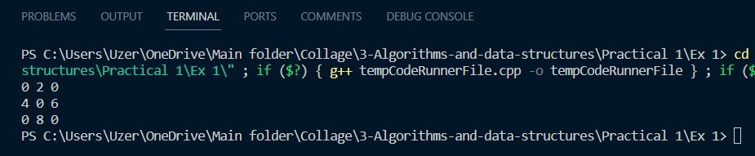

#include <iostream>

using namespace std;

int main() {

    int heights[] = {160, 170, 165, 175, 155};

    int sum = 0;

    int count = 0;

    for(int i = 0; i < sizeof(heights)/sizeof(heights[0]); i++) {

        sum += heights[i];

    }

    float average = sum / (sizeof(heights)/sizeof(heights[0]));

    for(int i = 0; i < sizeof(heights)/sizeof(heights[0]); i++) {

        if(heights[i] > average) {

            count++;

        }

    }

    cout << "Result: " << count << endl;

    return 0;

}

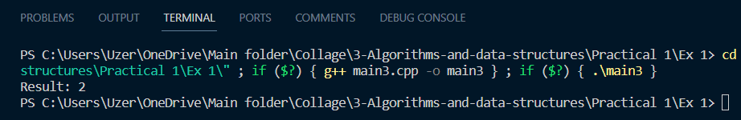

#include <iostream>

using namespace std;

int main() {

    int arr[3][3] = {{1, 2, 3}, {4, 5, 6}, {7, 8, 9}};

    int max_element = arr[0][0];

    int row = 0, col = 0;

    for(int i = 0; i < 3; i++) {

        for(int j = 0; j < 3; j++) {

            if(arr[i][j] > max_element) {

                max_element = arr[i][j];

                row = i;

                col = j;

            }

        }

    }

    cout << "Result: " << max_element << endl;

    cout << "Row: " << row << ", Column: " << col << endl;

    return 0;

}

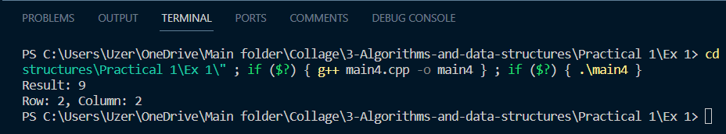

#include <iostream>

using namespace std;

int main() {

    int arr[3][3] = {{1, 2, 3}, {4, 5, 6}, {7, 8, 9}};

    int sum[3] = {0};

    for(int i = 0; i < 3; i++) {

        for(int j = 0; j < 3; j++) {

            sum[j] += arr[i][j];

        }

    }

    for(int i = 0; i < 3; i++) {

        cout << "Result " << i << ": " << sum[i] << endl;

    }

    return 0;

}

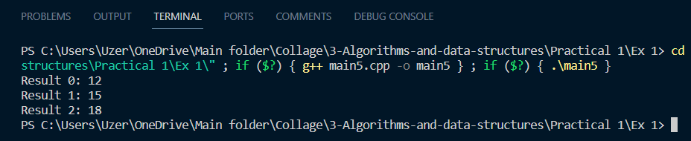

Завдання 2

1. Знайти суму елементів головної діагоналі масиву цілих чисел. (обробку

масиву винести у функцію).

2. Написати програму, яка визначає, скільки раз у масиві зустрічається

введене з клавіатури число (Введення та виведення елементів масиву винести у

функції).

#include <iostream>

using namespace std;

const int SIZE = 3;

void findSumOfDiagonal(int arr[][SIZE]) {

    int sum = 0;

    for(int i = 0; i < SIZE; i++) {

        sum += arr[i][i];

    }

    cout << "Result: " << sum << endl;

}

int main() {

    int arr[SIZE][SIZE] = {{1, 2, 3}, {4, 5, 6}, {7, 8, 9}};

    findSumOfDiagonal(arr);

    return 0;

}

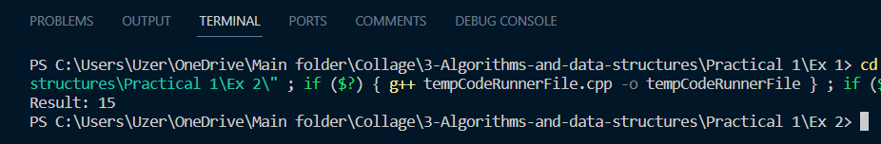

#include <iostream>

using namespace std;

const int SIZE = 5;

void countOccurrences(int arr[], int num) {

    int count = 0;

    for(int i = 0; i < SIZE; i++) {

        if(arr[i] == num) {

            count++;

        }

    }

    cout << "Number " << num << " occurrence " << count << " time(s)." << endl;

}

int main() {

    int arr[SIZE] = {2, 4, 5, 2, 8};

    int num;

    cout << "Enter the number: ";

    cin >> num;

    countOccurrences(arr, num);

    return 0;

}

